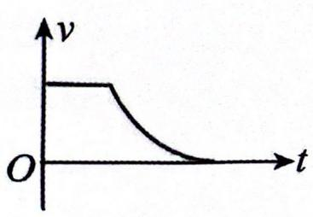
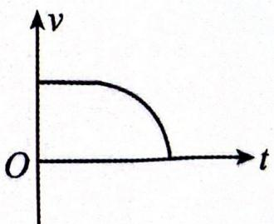
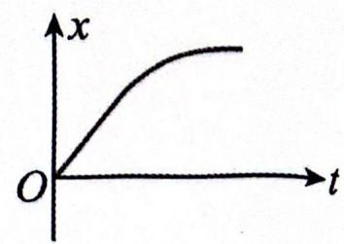
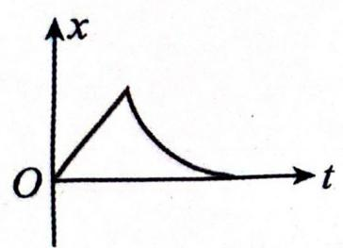
2025年秋期高中一年级期中质量评估
日
物理试题
注意事项：
1．答题前，考生务必将自己的姓名、准考证号填写在答题卡上。
2．选择题答案使用2B铅笔填涂，如需改动，用橡皮擦干净后，再选涂其他答案标号；非选择题答案使用0.5毫米的黑色中性（签字）笔或碳素笔书写，字体工整、笔迹清楚。
3．请按照题号在各题的答题区域（黑色线框）内作答，超出答题区域书写的答案无效。
4．保持卡面清洁，不折叠，不破损。
5．本试卷分试题卷和答题卷两部分，满分100分，考试时间75分钟。

一、单项选择题：本题共7小题，每小题4分，共28分。在每小题给出的四个选项中，只有一项是符合题目要求的。
1.2025年4月19日，20支人形机器人赛队与人类共同参跑半程马拉松，赛道长21.0975公里。男子组、女子组冠军成绩分别为1小时02分36秒、1小时11分07秒，机器人组冠军成绩为2小时40分42秒。认为所有参赛者（含机器人）的起点相同，比赛路径是围着环形跑道跑了一圈。下列说法正确的是
A. 21.0975公里表示的是位移大小
B.“1小时02分36秒”表示的是时刻
C. 研究女子组冠军的运动路径时可将运动员视为质点
D. 机器人组冠军的平均速度小于女子组冠军的平均速度
2．关于速度、速度的变化量和加速度，下列说法正确的是
A.速度变化量大，加速度就大 B.速度不为零，加速度就不为零
C.加速度是矢量，方向与速度方向相同 D.速度变化越快，加速度就越大
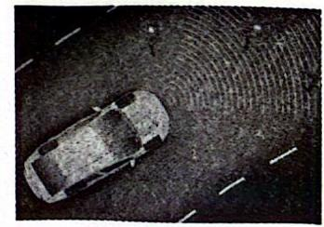
3．夜晚汽车在平直公路上匀速行驶，辅助驾驶系统检测到前方有行人通过，从而触发“紧急制动”，使汽车做匀减速直线运动，避免发生事故。下列位移图像和速度图像可能反映上述过程中汽车运动规律的是

A. B.

C. D.
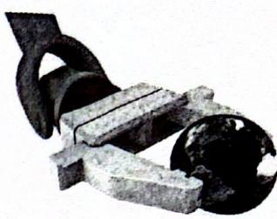
4．高速公路上，一辆汽车在行驶的过程中突然发现前方有一个障碍物，汽车立刻做匀减速直线运动，第1s汽车的位移为30m，第2s汽车的位移为26m，问从开始减速开始计时，9s内汽车的位移是多少米？
A. 72m B. 92m C. 128m D.192m
5．智能机器制造是人工智能方面的一个重要课题，其中智能机械臂已广泛应用于各种领域。如图所示，一智能机械臂铁夹夹起一个金属小球（质量均匀分布）后静止在空中，铁夹与球接触面保持竖直，则
A.金属小球受到铁夹的压力是由于小球发生了弹性形变
B.金属小球受到的重力和金属小球受到的摩擦力是一对作用力和反作用力
C.铁夹受到的摩擦力方向竖直向上
D.若增大铁夹对金属小球的压力，金属小球受到的摩擦力不变；若铁夹夹着金属小球水平匀速移动，金属小球受到的摩擦力也不变。
6.a、b、c三个小车在同一条平直公路不同车道上运动，三个小车的位置(x)时间（t）图像如
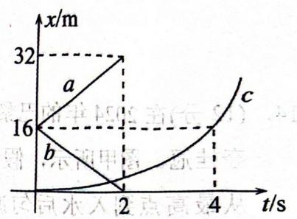
图所示，其中c小车的图像是一条抛物线，坐标原点是抛物
线的顶点，下列说法正确的是
A.b、c小车$t=4(\sqrt{2}−1)s$时相遇
B.0~2s内a、b两小车的速度相同
C.c小车的加速度大小为$1m/s^{2}$
D.a小车运动的加速度大小为$2m/s^{2}$
7.2025年9月3日中国在天安门广场举行了盛大的阅兵。解放军战士整齐划一的动作给我们留下深刻的印象。如图，某班级有52名同学参加军训队列训练，排成了4个纵队，共13排。每个相邻纵队，相邻横排之间的距离均为1m，教官一声令下，同学们从静止开始沿线齐步跑，第一排同学以$a_{1}=2.2m/s^{2}$，第二排$a_{2}=2.1m/s^{2}$，第三排$a_{3}=2.0m/s^{2}⋯⋯$ 以此类推，第12排同学$a_{12}=1.1m/s^{2}$，第13排同学$a_{13}=1.0m/s^{2}$，同时由静止开始做匀加速直线运动，为了简化问题，将所有同学视为质点。下列说法正确的是
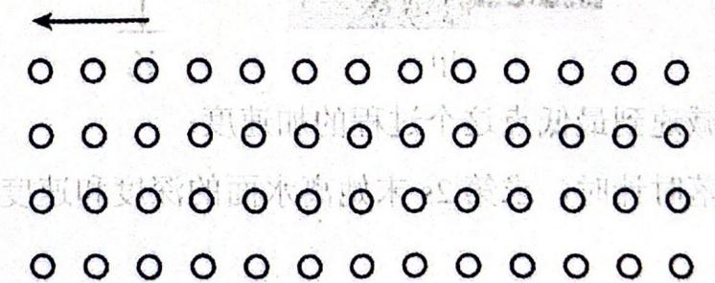
A．第2s末，队伍的总长度为16.4m
B．第7排的同学速度始终等于第1排和第13排同学速度的平均值
C．运动一段时间后，第1排与第2排的间距大于第12排与第13排的间距
D．运动过程中，以第13排同学为参考系，则前面不同的横排同学以不同的速度做匀速直线运动
二、多项选择题：本题共3小题，每小题6分，共18分。在每小题给出的四个选项中，有多项符合题目要求。全部选对的得6分，选对但不全的得3分，有选错的得0分。
8．如图，水平向右的恒力F作用在物块B上，使得质量均为1kg的物块A、B一起向右做匀速直线运动，已知A、B间，B与地面间的动摩擦因数均为0.2，取$g=10m/s^{2}$。则
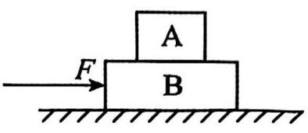
A.A受到水平向右的摩擦力
B.B共受到5个力
C．作用在B上的恒力F大小为2N
D．地面对B的摩擦力水平向左，大小为4N
9．游客乘坐热气球游玩。他将手机伸到外面拍照，却不慎松手。脱手时热气球正在以10m/s 速度匀速竖直上升。此时热气球中的手机距离地面15m高。脱手前瞬间，手机相对热气球静止。手机最后落至地面。手机可视为质点，忽略一切阻力。若约定：以手机脱手处为坐标原点，以竖直向上为正方向，取$g=10m/s^{2}。$。下列说法正确的是
A.手机脱手到落至地面，全程做匀变速直线运动
B．手机在最高点的坐标为＋10m
C．从抛出点到落地点，手机的平均速度为＋5m/s
D．从抛出点到落地点，手机的速度变化量为-30m/s
10．在如图所示的v-t图中，A、B两质点同时从同一点在一条直线上开始运动，运动规律
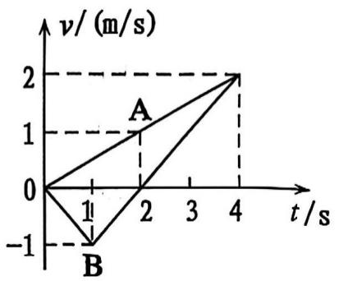
用A、B两图线表示，下列叙述正确的是
A. t=1s时，B质点运动方向发生改变
B. t=2s时，A、B两质点加速度之比为1:2
C.在t=4s时，A、B相距最远，距离为3m
D.4秒内B质点的位移为3m
三、非选择题：本题共5小题，共54分。
11.(6分）如图甲所示，一位同学利用光电计时器等器材研究金属球下落加速度的大小。有一直径为d，质量为m的金属球由A处静止释放，下落过程中能通过A处正下方、固定于B处的光电门，测得A、B间的距离为H(H≫d)，光电计时器记录下金属球通过光电门的时间为t。则：
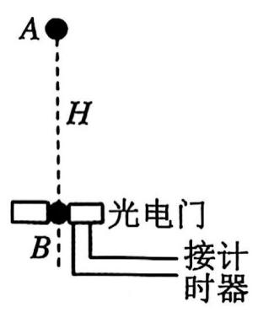
甲

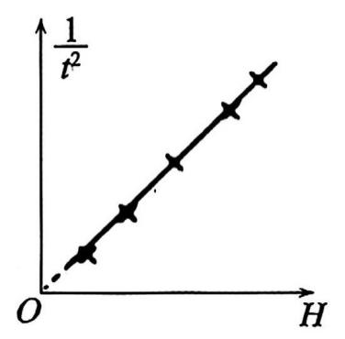
乙
（1）金属球经过光电门B时的速度表达式为 （用题中字母表示）；
（2）要使金属球经过光电门B时的速度的测量值更接近于真实值，可将金属球的直径稍 一些；（填“增加”或“减小”）
（3）多次改变高度H，重复上述实验，作出$\frac{1}{t^{2}}$随H的变化图像如图乙所示，该图线的斜率为k，利用图线的斜率k和金属球的直径d求出金属球的加速度表达式为 。
12.(10分）某同学利用图甲所示装置研究小车的匀变速直线运动规律，通过实验得到一条图乙所示的纸带，并在纸带上取了A、B、C、D、E、F、G七个计数点，每相邻两个计数点间还有4个点没画出，D、E、G到A点的距离分别为$x_{1}x_{2}$和x₃，打点计时器所用电源的频率为f_{o}

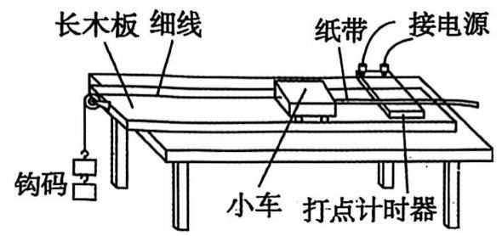
甲

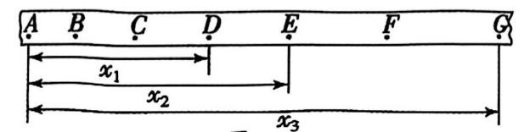
乙

请回答下列问题：
（1）某同学按照以下步骤进行操作：
A.换上纸带重复做多次，选择一条较为理想的纸带；
B.将打点计时器固定在长木板上没有滑轮的一端，接上电源；
C.把小车停在靠近打点计时器的地方，先放开小车，再接通电源；
D.断开电源，取下纸带；
E.把一条细绳拴在小车前端，绳跨过滑轮挂上钩码，把纸带固定在小车后端并让纸带穿过打点计时器。
以上步骤有错误的是 （填步骤前的字母），应更正为 ;步骤合理的顺序是 （填步骤前的字母）；
（2）计算F点速度大小的表达式为v＝ （用题中字母表示）；
（3）若f=50Hz,，并测得$x_{3}=50.20cm,$x₁=17.00cm，则纸带运动的加速度a= $m/s^{2}(计$算结果保留三位有效数字）；若实验时交流电的实际频率小于50Hz且未察觉，则加速度的测量值 （选填“大于”“小于”或“等于”）真实值。
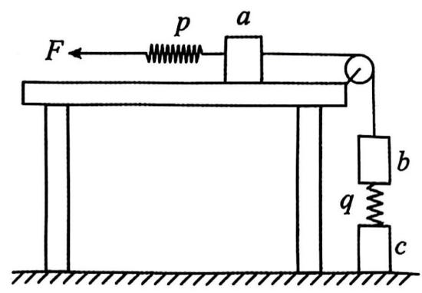
13.(10分）如图所示，光滑桌面上三个物块a、b、c被两个轻质弹簧p、q连接，物块质量分别为$m_{a}=3kg,m_{b}=5kg,m_{c}=8kg$，两轻质弹簧的劲度系数分别为$k_{p}=200N/m,k_{q}=400N/m。$开始时弹簧 2处于原长，物块a、b、c均处于静止状态。现用力F缓慢向左拉动p弹簧，当q弹簧弹力大小$F_{N}=30N$时，求此时p弹簧左端的位移大小。g取10m/s²。

肖

了

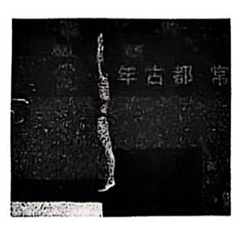
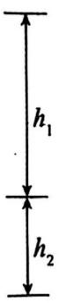
- (12分）在2024年的巴黎奥运会上，中国10米跳台选手全红婵凭借“水花消失术”再次勇夺桂冠。图甲所示，假设全红婵（可视为质点）起跳离开跳板后在一条直线上运动，某次从最高点到入水后匀减速到最低点的过程示意图如图乙所示，最高点至水面高度
h₁=11.25m，水面至最低点高度$h_{2}=4.5m$。不计空气阻力，重力加速度为$g=10m/s^{2}$，求：

甲 乙
（1）全红婵入水后匀减速到最低点这个过程的加速度；
（2）从全红婵开始下落时计时，求第2s末她离水面的深度和速度。
15.(16分）无人驾驶汽车自动驾驶时使用雷达传感器以及激光测距器来了解周围的交通情况。一辆无人驾驶汽车以$v_{0}=20m/s$的速度在一段平直的公路上匀速行驶。突然“发现”正前方有一辆静止的新能源汽车在路口等待红绿灯，两车距离仅有$x_{0}=50m,$无人驾驶汽车立即刹车，并做匀减速直线运动。两车均可视为质点且忽略反应时间。求：
（1）为了不撞上前方静止的汽车，无人驾驶汽车的刹车加速度a至少多大？
（2）若无人驾驶汽车立即刹车的加速度大小$a_{1}=2m/s^{2}$做匀减速直线运动，与此同时，新能源汽车立即匀加速向前行驶，求两车恰好不发生碰撞时新能源汽车的加速度$a_{2}$的大小？
（3）基于（2）的条件，当两车恰好不发生碰撞时，若无人驾驶汽车以此时的速度匀速行驶5秒后，再以加速度$a_{3}=5m/s^{2}$加速到刹车前的速度，求无人驾驶汽车从刹车到恢复原速度耽误多长时间？

